**View**

* O vedere este o reprezentare a unui tabel
* Ea propriu zis nu contine date pana nu est executat query pe baza la care e creat
* E considerata un Tabel Virtual
* De fiecare data cand deschidem vedera, query pe baza la care e creat e executat, de aceea un view mereu are date reale, curente din tabel
* Rolul lor:

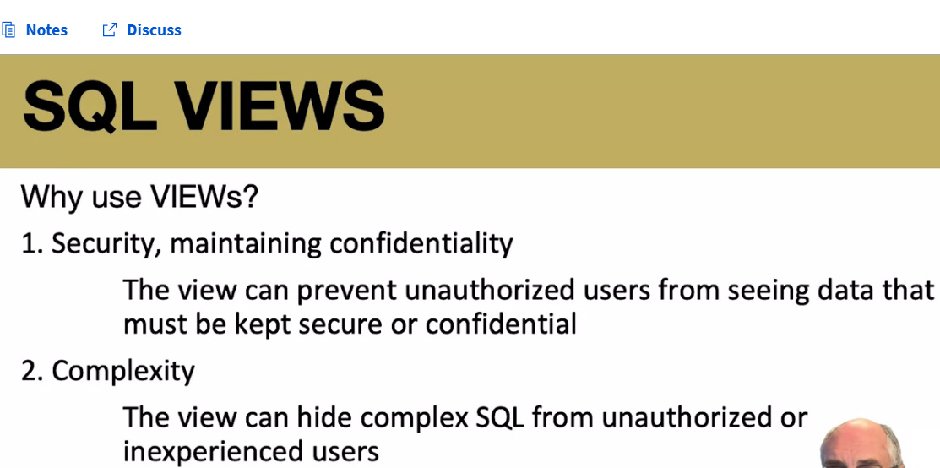

* 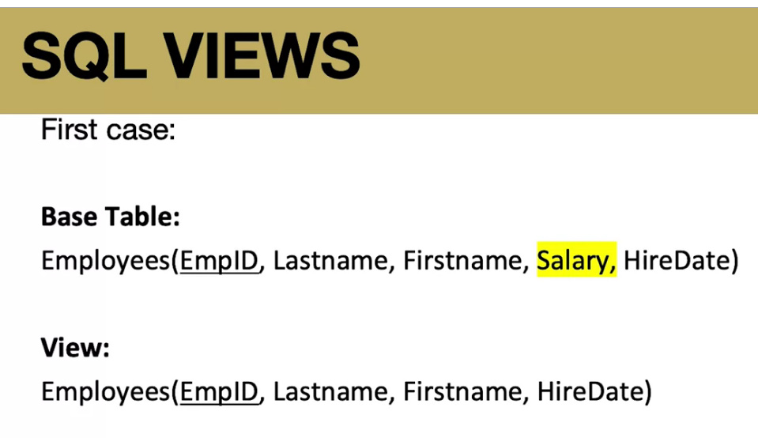
* Sintaxa:

CREATE VIEW Nume AS Query

* O view o folosim ca si un tabel in query, adica gen putem lucra cu ea ca si cum ar fi un tabel:

SELECT * FROM ViewName

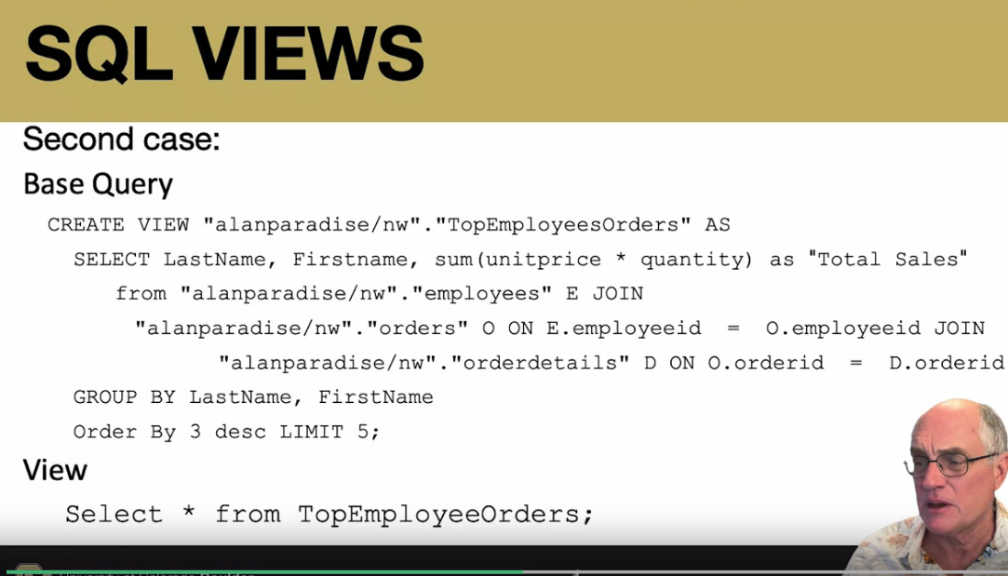

* Deci, cand vom folosi numele vederii prin alte query, vederea va executa query care sta la baza ei si va returna rezultatul la acel query

**Case**

* 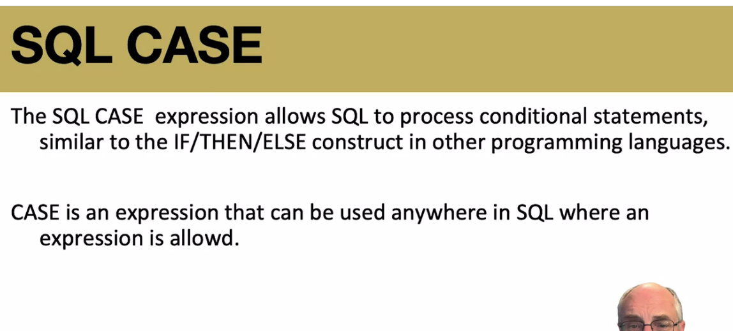
* 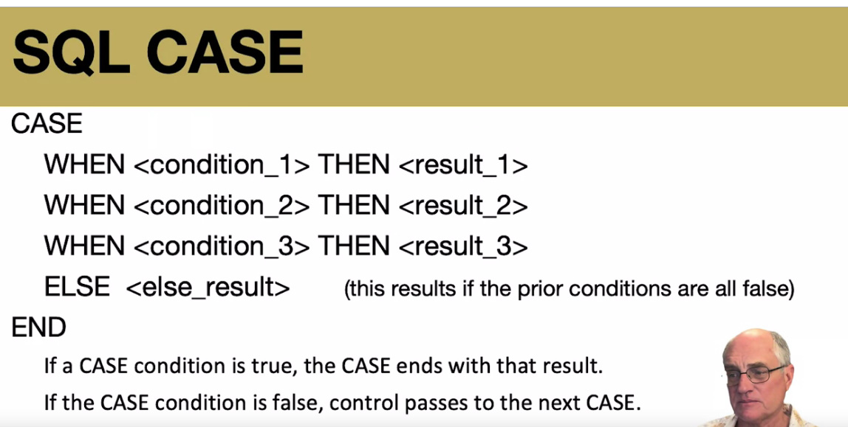
* Structura:

CASE

WHEN <CONDITIE1> THEN <RESULT1>

WHEN >CONDITIE2> THEN <RESULT2>

.....................................................................

ELSE <ELSE_RESULT>

END NumeColoana

* Daca vreuna din conditii e indeplinita, CASE se opreste la ea si returneaza ce e acolo
* Daca niciuna nu e indeplinita, se executa din ELSE
* 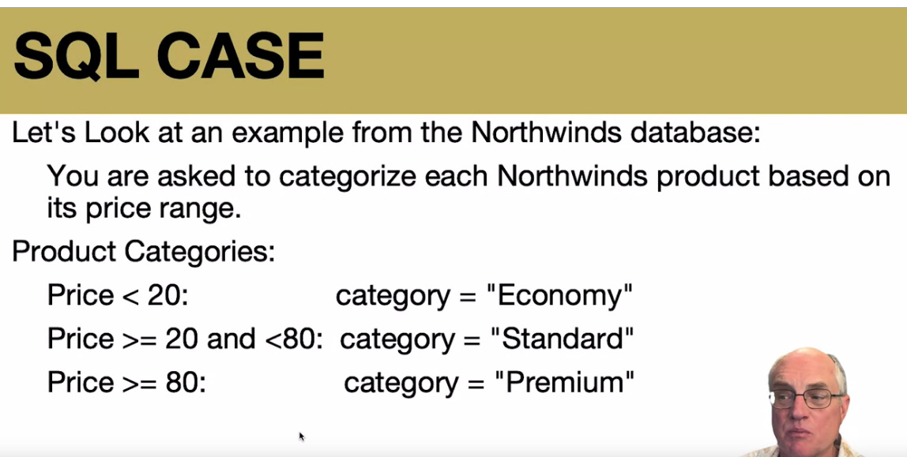

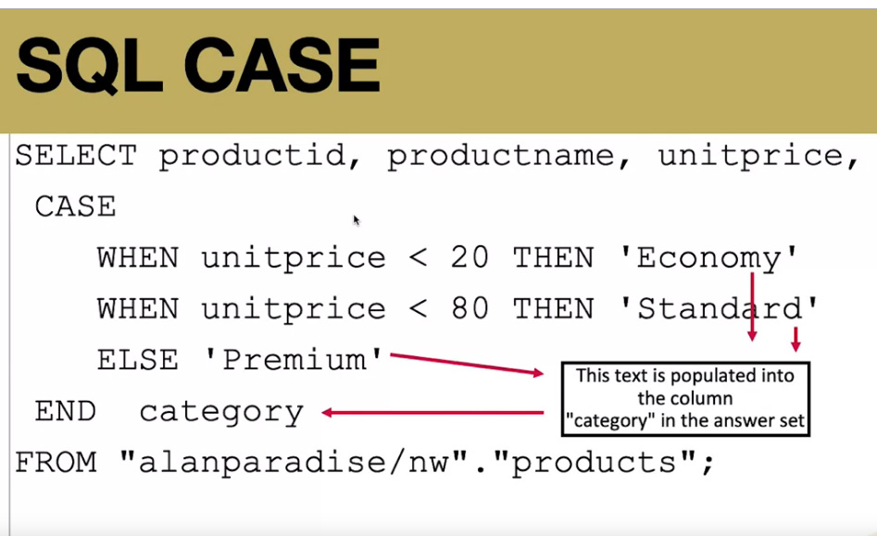



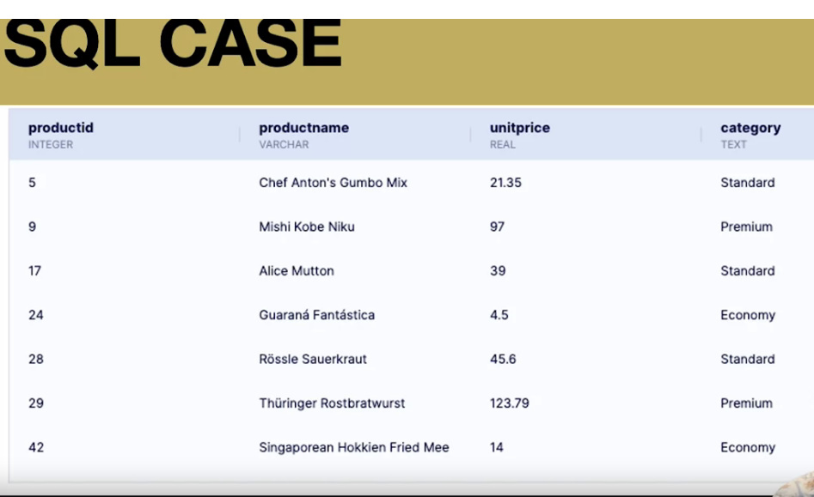

* Deci, THEN si ELSE ar fi ca un fel de return pentru atribut
* Atentie! Dupa END punem carei coloane(atribut) i atribuim acest CASE.
* Deci, CASE se pune pentru un atribut, si anume inaintea lui in SELECT

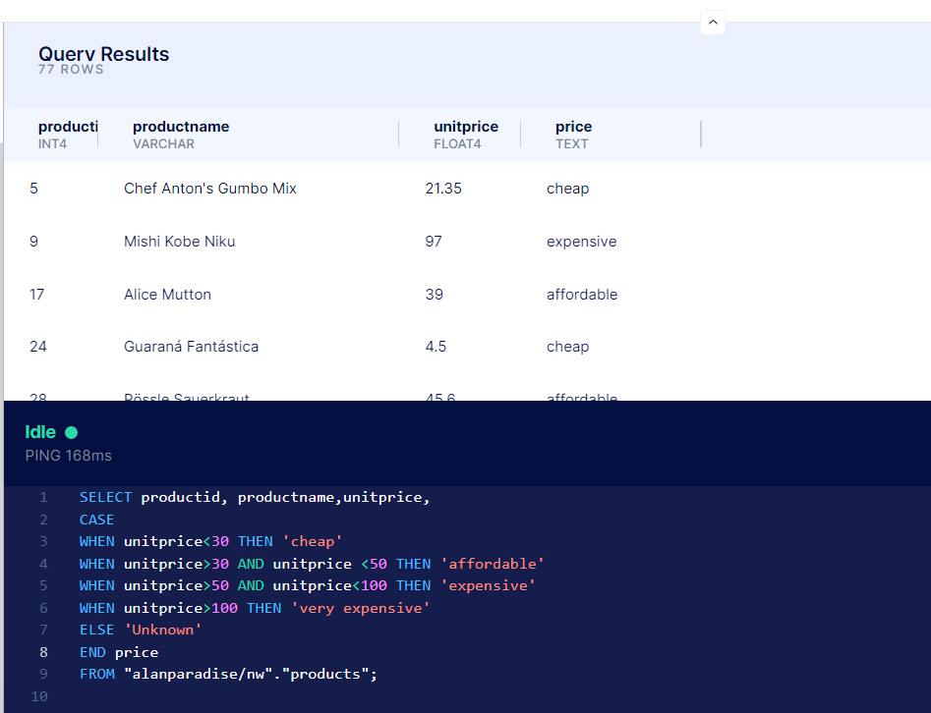

**SQL identity**

